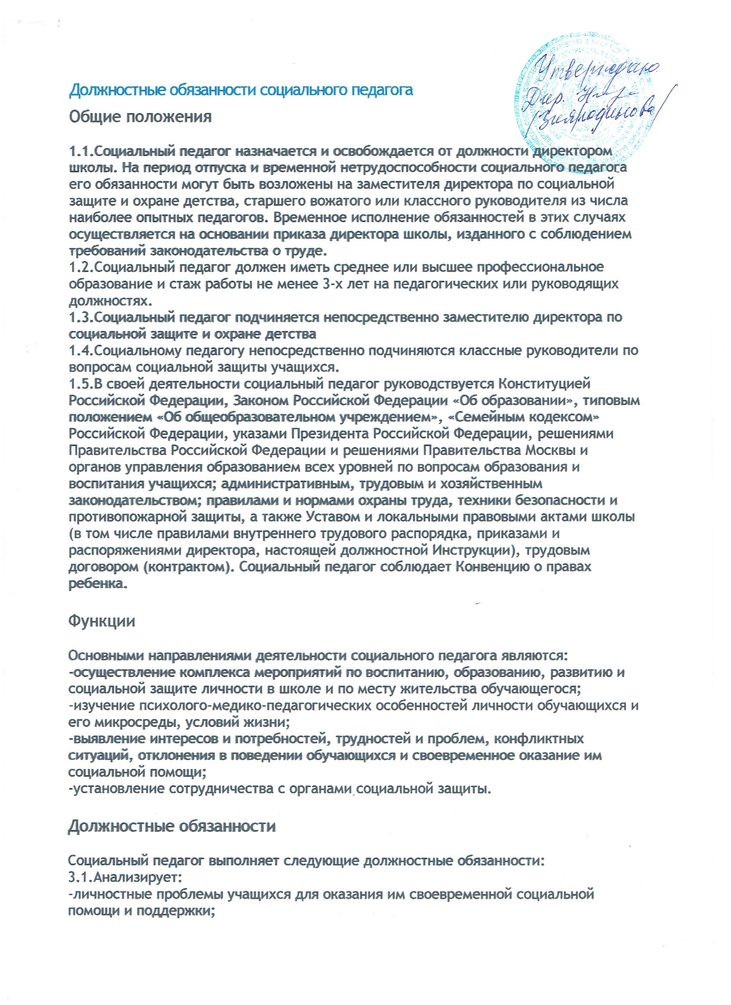2.ФУНКЦИИ
Основными направлениями деятельности социального педагога являются:
2.1. организация и осуществление комплекса мероприятий по развитию и социальной защите личности обучающихся в школе и по месту жительства;
2.2. изучение психолого-медико-педагогических особенностей личности обучающихся *^ и ее микросреды, условий жизни;
2.3. выявление интересов и потребностей, трудностей и проблем, конфликтных ситуаций, отклонения в поведении обучающихся и своевременное оказание им социальной помощи:
2.4. установление и обеспечение сотрудничества с органами социальной защиты.
2.5. организация в школе социальных проектов и программ, руководство ими и
контроль над их развитием;
2.6. организация и контроль качества горячего питания в школе.

3. ДОЛЖНОСТНЫЕ ОБЯЗАННОСТИ
Социальный педагог выполняет следующие должностные обязанности:
3.1. анализирует:
личностные проблемы учащихся для оказания им своевременной социальной помощи и поддержки;
перспективные возможности школы в области осуществления проектов адаптации учащихся в современной социальной среде;
ход и развитие проектов и программ по адаптации учащихся, а так же социальных проектов;
условия жизни, трудности, потребности учащихся для оказания им своевременной социальной помощи и поддержки;
деятельность учащихся в социальных проектах и программах;
3.2.прогнозирует:
последствия запланированных проектов и программ по адаптации учащихся;
тенденции изменения ситуации в обществе и в образовании для внесения предложений по корректировке стратегии развития школы;
3.3.планирует и организует:
процесс разработки и реализации проектов и программ адаптации учащихся к современным социальным условиям, а так же социальных проектов и программ;
мероприятия по повышению профессиональной компетентности классных руководителей по вопросам социальной адаптации учащихся;
сбор и накопление информации о детях из многодетных и социально незащищенных семей, а так же имеющих проблемы по социальной адаптации;
бесплатное, льготное питание учащихся;
систему внешних связей школы, необходимых для успешного осуществления социальных проектов и программ;
работу классных руководителей выпускных классов по сбору информации о трудоустройстве выпускников;
3.4.руководит:
деятельностью классных руководителей по социальной адаптации учащихся;
созданием установления гуманных, нравственно здоровых отношений в социальной среде;
деятельностью участников социальных проектов и программ;
работой общешкольных коллегиальных органов, курирующих проблемы социальной зашиты (совет профилактики, наркопост, соответствующих комиссий Управляющего совета и т.п.);
созданием благоприятной обстановки в школе по отношению к детям из многодетных и социально незащищенных семей;
3.5.контролирует:
реализацию проектов и программ социальной адаптации учащихся;
ресурсное обеспечение школьных проектов и программ социальной адаптации учащихся;
выполнение принятых решений в области социальной адаптации и защиты;
деятельность участников социальных проектов и программ;
полное и рациональное использование средств на питание;
всеобуч в рамках обязательного основного общего образования;
дальнейшее получение образования, трудоустройство и социальную адаптацию выпускников школы;
согласование по бесплатному (льготному) питанию с классными руководителями, школьной столовой и с УО;
3.6.разрабатывает и оформляет:
нормативные документы для участников школьных проектов и программ социальной адаптации учащихся;
социальный паспорт школы, отдельные фрагменты программы развития школы и других стратегических документов;
образцы документов необходимых для оформления бесплатного и льготного питания, пособий и т. п.;
приказы и другую документацию по питанию и оказанию материальной помощи;
3.7.консультирует:
родителей (законных представителей), классных руководителей по вопросам социальной адаптации учащихся;
лиц, привлекаемых к сотрудничеству со школой по вопросам социальных гарантий и льгот;

4. ПРАВА
Социальный педагог имеет право в пределах своей компетенции:
4.1.присутствовать:
на любых мероприятиях, проводимых с обучающимися, предупредив об этом педагога не позднее, чем накануне (без права входить в помещение после начала мероприятия и делать педагогу замечания);
4.2.давать:
обязательные распоряжения классным руководителям;
4.3.привлекать:
к дисциплинарной ответственности обучающихся за проступки, дезорганизующие учебно-воспитательный процесс, в порядке, установленном Правилами о поощрениях и взысканиях;
4.4.принимать участие в:
разработке социальной политики и стратегии развития школы, в создании соответствующих стратегических документов;
разработке любых управленческих решений, касающихся вопросов социальной адаптации учащихся;
разработке положений о подразделениях, занимающихся работой по социальной адаптации учащихся, их компетенции, обязанностях, полномочиях, ответственности;
ведении переговоров с партнерами школы по проектам и программам социальной адаптации учащихся;
в принятии решений Педагогического совета и любых других коллегиальных органов управления;
4.5.вносить предложения: I
о создании и ликвидации временных коллективов, групп и объединений, занимающихся проектами и программами социальной адаптации учащихся;
о начале, прекращении или приостановлении конкретных проектов и программ социальной адаптации учащихся;
4.6.устанавливать от имени школы:
деловые контакты с лицами и организациями, могущими способствовать социальной адаптации учащихся;
4.7.запрашивать:
для контроля и внесения корректив рабочую документацию классных руководителей по вопросам социальной адаптации;
у руководства, получать и использовать информационные материалы и нормативно-правовые документы, необходимые для исполнения своих должностных обязанностей;
4.8.приглашать:
от имени школы родителей (законных представителей) для информирования их об особенностях социальной адаптации их детей;
4.9.контролировать и оценивать:
ход и результаты проектов и программ социальной адаптации учащихся, налагать вето нате из них, которые чреваты ухудшением здоровья учащихся, нарушением техники безопасности, не предусматривающие профилактики, компенсации и преодоления возможных негативных последствий;
4.10.требовать:
от участников учебно-воспитательного процесса соблюдения норм и требований профессиональной этики, выполнения принятых школьным сообществом планов и программ социальной адаптации учащихся (носящих обязательный характер);
4.11.повышать:
свою квалификацию.

5. ОТВЕТСТВЕННОСТЬ
5.1. За неисполнение или ненадлежащее исполнение без уважительных причин Устава и Правил внутреннего трудового распорядка школы, законных распоряжений директора школы и иных локальных нормативных актов, должностных обязанностей, установленных настоящей Инструкцией, в том числе за не использование прав, предоставленных настоящей Инструкцией, повлекшее дезорганизацию образовательного процесса, социальный педагог несет дисциплинарную ответственность в порядке, определенном трудовым законодательством. За грубое нарушение трудовых обязанностей в качестве дисциплинарного наказания может быть применено увольнение.
5.2. За применение, в том числе однократное, методов воспитания, связанных с физическим и (или) психическим насилием над личностью обучающегося, социальный педагог может быть освобожден от занимаемой должности в соответствии с трудовым законодательством и Законом Российской Федерации «Об образовании».
5.3. За нарушение правил пожарной безопасности, охраны труда, санитарно-гигиенических правил социальный педагог привлекается к административной ответственности в порядке и в случаях, предусмотренных административным законодательством.
5.4. За виновное причинение школе или участникам образовательного процесса ущерба (в том числе морального) в связи с исполнением (неисполнением) своих должностных обязанностей, а также прав, предоставленных настоящей Инструкцией, социальный педагог несет материальную ответственность в порядке и в пределах, установленных трудовым и (или) гражданским законодательством.

6.ВЗАИМООТНОШЕНИЯ, связи по ДОЛЖНОСТИ
Социальный педагог:
6.1. работает в режиме ненормированного рабочего дня по графику, составленному исходя из 36-часовой рабочей недели и утвержденному директором школы;
6.2. планирует свою работу на каждый учебный год и каждый учебный модуль под руководством своего непосредственного руководителя. План работы утверждается директором школы не позднее пяти дней с начала планируемого периода;
6.3. представляет своему непосредственному руководителю письменный отчет о своей деятельности объемом не более пяти машинописных страниц в течение 10 дней по окончании каждого учебного модуля;
6.4. получает от директора школы, заместителя директора (социальная защита) и заместителя директора (воспитательная работа) информацию нормативно-правового характера, знакомится под расписку с соответствующими документами;
6.5. систематически обменивается информацией по вопросам, входящим в свою компетенцию, с педагогическими работниками и заместителями директора школы;
6.6. информирует администрацию школы о трудностях, возникших на пути осуществления проектов и программ социальной адаптации учащихся;
6.7. исполняет обязанности заместителя директора школы (социальная защита), классных воспитателей, классных руководителей в период их временного отсутствия (отпуск, болезнь и т.п.). Исполнение обязанностей осуществляется в соответствии с законодательством о труде и Уставом школы на основании приказа директора.

